Somatório = alfabeto

W1 = abc

Tamanho: 3 (a,b,c)

Prefixo: a, ab, abc

Sufixo: c, bc, abc

Subpalavra = prefixo + sufixo

|

£ = não existe, palavra vazia...

Exemplo E1 (Alfabeto) = {a,b,c}

L2 (linguagem) = W (palavras) E (pertencente) | ( tal qual) W tem prefixo aa

Resumindo: Palavras pertencentes ao alfabeto onde a palavra tem prefixo aa

L2 = {aa,aab,aac,aaa,aaba,aabb,...}

Escrevendo de maneira limpa agora:

L2 = W £ $\sum_{1}^{*}{| W tem prefixo aa}$

L2= {aa,aab,aac,aaa,aaba,aabb,...}

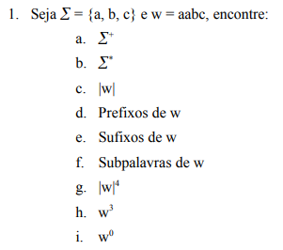

1. {a, b, c, aa, ab, ac, aaa, ...}
$\sum^{+}{U \{£\}}$

2. 4
3. A, aa, aab, aabc
4. C, bc, abc, aabc
5. Prefixos, sufixos, ab, b (subpalavra precisa estar no meio, então ab e b)
$4^{4}=256$

6. Aabcaabcaabc
7. £ (palavra inexistente)

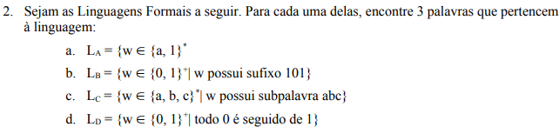

1. A1, aa11, 11a, £, ...
2. 101, 1101, 11101, ...
3. Abc, aabca, babca, aabc... (subpalavra precisa estar no meio)
4. 1, 101, 1101, 11111

Concatenação

W1 = ab

W2 = aa

W3 = baa

W1W2 = abaa

W1(W2W3) = abaabaa

Concatenação Sucessiva

$W_{1}^{2}$ = abab

$W_{1}^{0}= £ (palavra inexistente)$